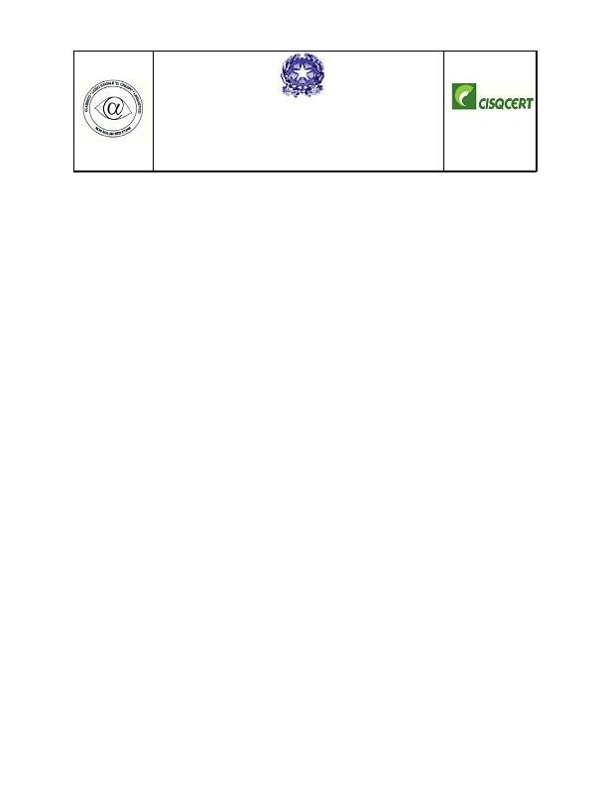
LICEO CLASSICO STATALE "DANIELE CRESPI"
Classico e Linguistico
Via G. Carducci 4 - 21052 BUSTO ARSIZIO (VA)
www.liceocrespi.it-Tel. 0331 633256 - Fax 0331 674770 - E-mail: lccrespi@tin.it
C.F. 81009350125 - Cod.Min. VAPC01000A
UNI EN ISO 9001: 2000
•
•
•

•
Compiti per le vacanze di MATEMATICA

QUINTA GINNASIO - SECONDA LICEO LINGUISTICO

Testi: "Algebra 1", "Algebra 2" e "Elementi di geometria" di Re Fraschini e Grazzi

Rivedere gli argomenti teorici - sotto riportati - sulla prima parte del testo
Esercizi obbligatori: algebra: la seconda metà di tutti gli esercizi proposti e geometria
Tutti gli esercizi di algebra per chi ha riportato la votazione: 6 (nelle parti degli "esercizi di recupero": non
ricopiare gli esercizi svolti e guidati)
Controllo del lavoro: prima ora di matematica a.s. 2009-10
ALGEBRA
Equazioni di 1° grado (Volume 1)
Scheda di recupero sulle equazioni da pag.599 a pag. 601(fino al n 3 compreso)
Esercizi dal 236 al 250 pag. 578. Esercizi 227/228/230/232/235 pag. 577/578
Esercizi 262/264/266/268/270/271 pag. 579
Disequazioni di 1° grado (Volume 2)
Scheda di recupero sulle disequazioni da pag. 532 a pag. 537 (fino al n. 30 incluso)
Esercizi 23/24/25/26/27/30/32/33 pag. 490. Esercizi 39/43/44/45 pag. 491
Esercizi 77/78/79 pag. 494. Esercizi 88/89/90/91/92 pag. 495
Esercizi 102/103/113/118/120/131/132/133/134/135/136 pag. 496/497/498
Sistemi di disequazioni
Esercizi 157/158//159 pag. 501, Esercizi 163/167 pag.503. Esercizi 181/182 pag. 505. Esercizi
23/24/26/27 pag. 510/511
Sistemi lineari( da svolgere con 2 metodi a scelta)
Esercizi 50/51/52/53/54/55 pag. 368
Radicali
Scheda di recupero sui radicali da pag. 447 a pag. 453.
Esercizi 89/90/91/92 pag. 415. Esercizi 124/125/128/129/130 pag. 418
Esercizi 138/139 pag. 419. Esercizi 169/170/171 pag. 422
Esercizi 238/239/240 pag. 427. Esercizi 260/261/262/263/264 pag. 429
Esercizi 300/308/316/317 pag. 432/433 Esercizi 351/352 pag.436
Esercizi 372/373 pag. 437. Esercizi 413/418 pag. 440. Esercizi 446/450/457 pag. 442/443

